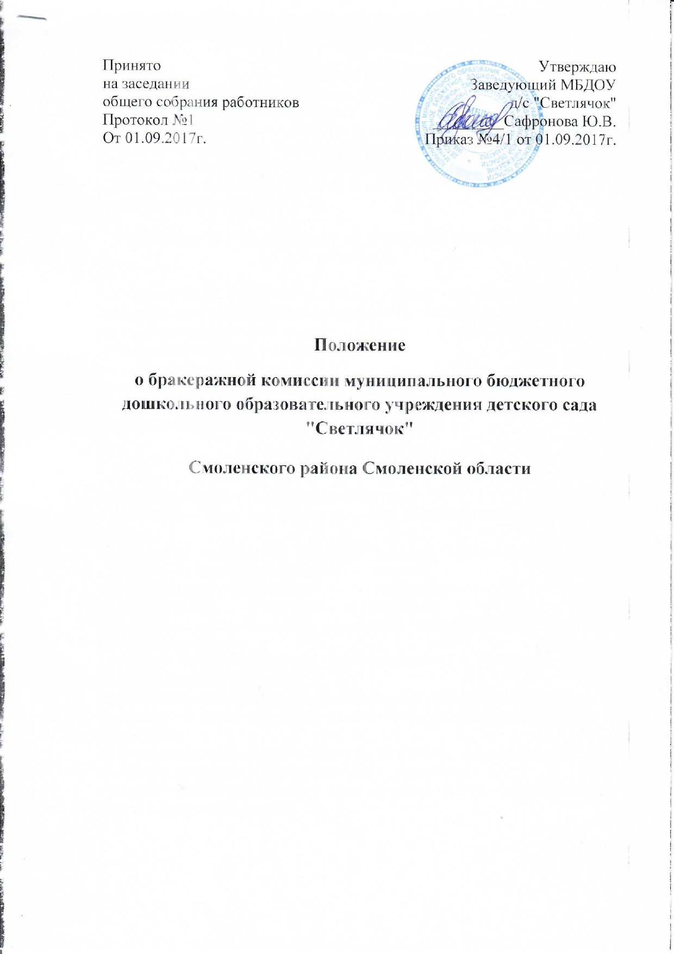

1. ОБЩИЕ ПОЛОЖЕНИЯ
1.1. Основываясь на принципах единоначалия и коллегиальности управления
образовательным учреждением, в целях осуществления контроля организации питания детей, качества доставляемых продуктов и соблюдения санитарно-гигиенических требований при приготовлении и раздаче пищи в ДОУ создается и действует бракеражная комиссия.
1.2. Бракеражная комиссия работает в тесном контакте с администрацией и профсоюзным комитетом ДОУ.

2. ПОРЯДОК СОЗДАНИЯ БРАКЕРАЖНОЙ КОМИССИИ И ЕЁ СОСТАВ

2.1. Бракеражная комиссия создается общим собранием ДОУ. Состав комиссии, сроки ее полномочий утверждаются приказом заведующего ДОУ.
2.2. Бракеражная комиссия состоит из 3-4 членов. В состав комиссии входят:
председатель комиссии - заведующий ДОУ;
члены бракеражной комиссии:
-Завхоз
-Кладовщик
- Воспитатель, ответственный за ведение бракеражного журнала.

3. ПОЛНОМОЧИЯ КОМИССИИ

-осуществляет контроль соблюдения санитарно
-гигиенических норм при транспортировке, доставке и разгрузке продуктов питания;
-проверяет на пригодность складские и другие помещения для хранения продуктов питания, а также условия их хранения;
-ежедневно следит за правильностью составления меню;
-контролирует организацию работы на пищеблоке;
-осуществляет контроль сроков реализации продуктов питания и качества приготовления пищи;
-проверяет соответствие пищи физиологическим потребностям детей в основных пищевых веществах;
-следит за соблюдением правил личной гигиены работниками пищеблока;
-периодически присутствует при закладке основных продуктов, проверяет
выход блюд;
-проводит органолептическую оценку готовой пищи, т. е. определяет ее
цвет, запах, вкус, консистенцию, жесткость, сочность и т. д.;
-проверяет соответствие объемов приготовленного питания объему разовых
порций и количеству детей.

4. ОЦЕНКА ОРГАНИЗАЦИИ ПИТАНИЯ В ДЕТСКОМ САДУ

4.1. Результаты проверки выхода блюд, их качества отражаются в бракеражном журнале.
Блюда и кулинарные изделия, которые соответствуют по вкусу, цвету и запаху, внешнему виду и консистенции, утвержденной рецептуре и другим показателям, предусмотренным требованиями к раздаче допускаются.
4. 2. В случае выявления каких-либо нарушений, замечаний бракеражная комиссия вправе приостановить выдачу готовой пищи на группы до принятия необходимых мер по устранению замечаний.
Блюда и кулинарные изделия, имеющие следующие недостатки: посторонний, не свойственный изделиям вкус и запах, резко пересоленные, резко кислые, горькие, недоваренные, утратившие свою форму, имеющие несвойственную консистенцию или другие признаки, портящие блюда и изделия не допускаются к раздаче и в бракеражный журнал где комиссия ста
вит свои подписи напротив записи «К раздаче не допускаю».

5.ЗАКЛЮЧИТЕЛЬНЫЕ ПОЛОЖЕНИЯ

5.1. Члены бракеражной комиссии работают на добровольной основе.
5.2. Администрация ДОУ обязана содействовать деятельности бракеражной
комиссии и принимать меры к устранению нарушений и замечаний, выявленных комиссией.

